Tutorial de Google - progressive we app de

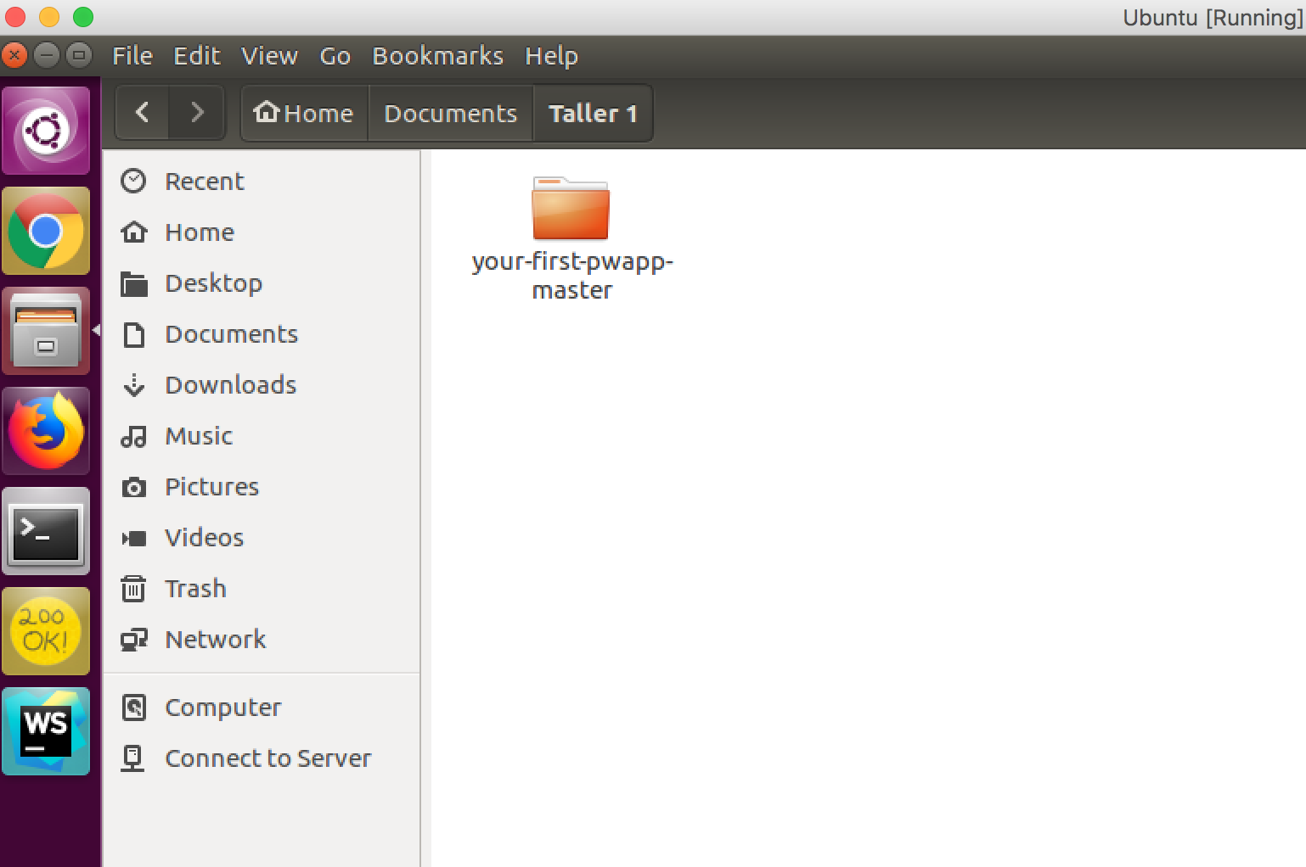

1. Se realiza la descarga del código inicial

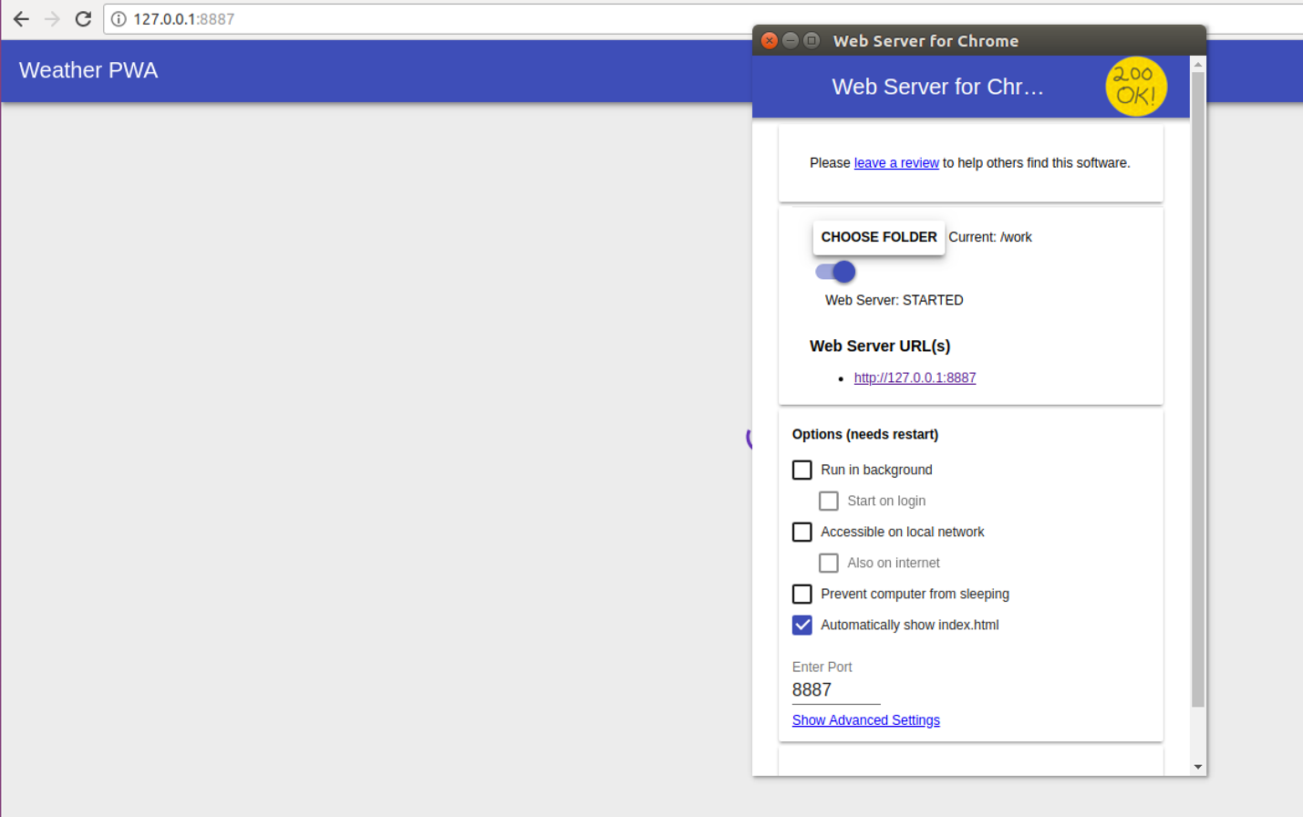

1. Se Incia el servidor local de google

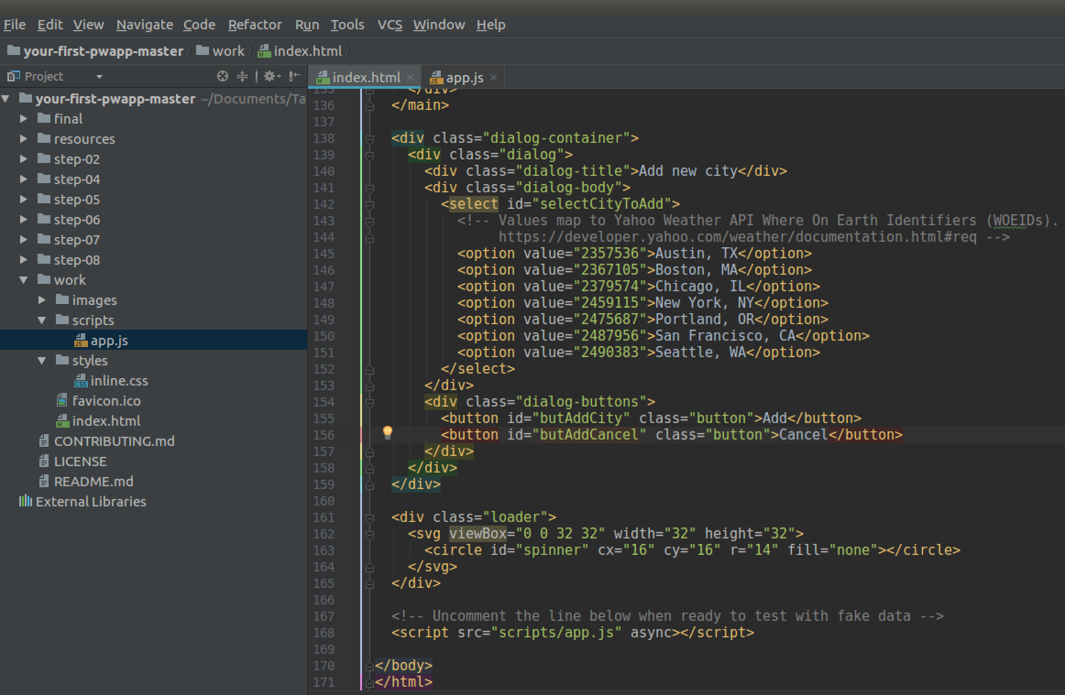

1. Creamos un proyecto con webstorm, en el que descomentamos las dos líneas para que se carguen los datos de prueba

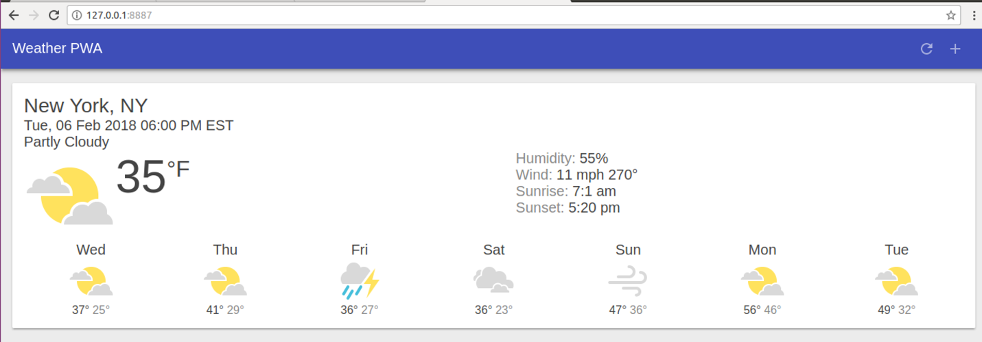

1. Ya tenemos la aplicación corriendo con datos precargados.

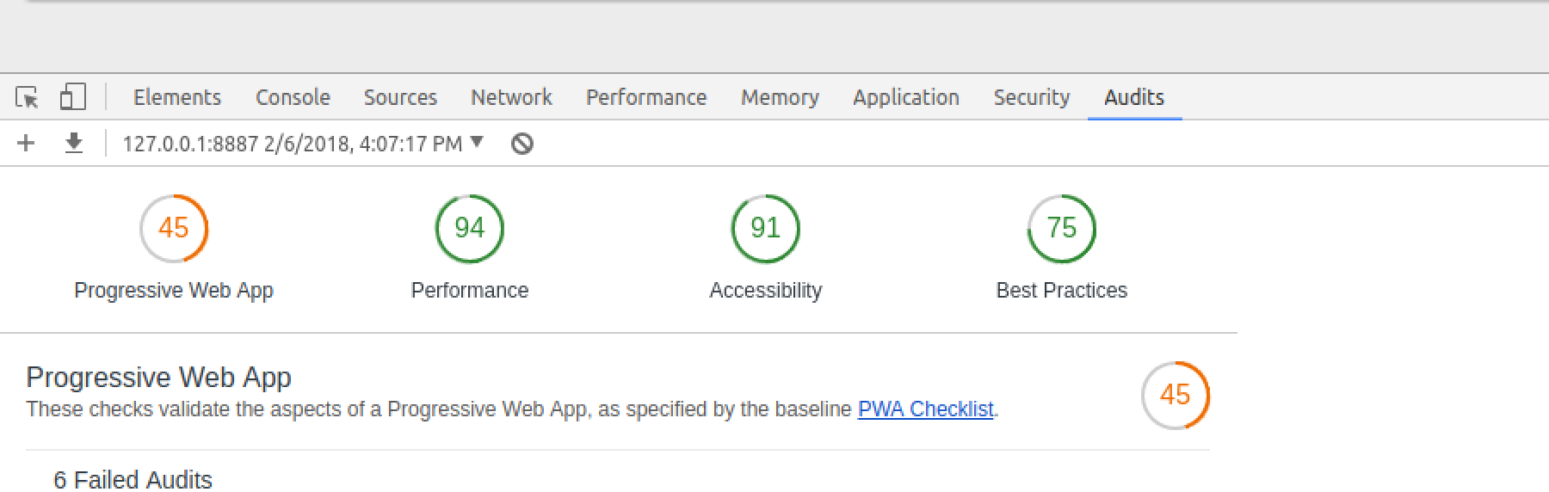

1. Se corre la primera prueba de lighthouse y se evidencia el resultado

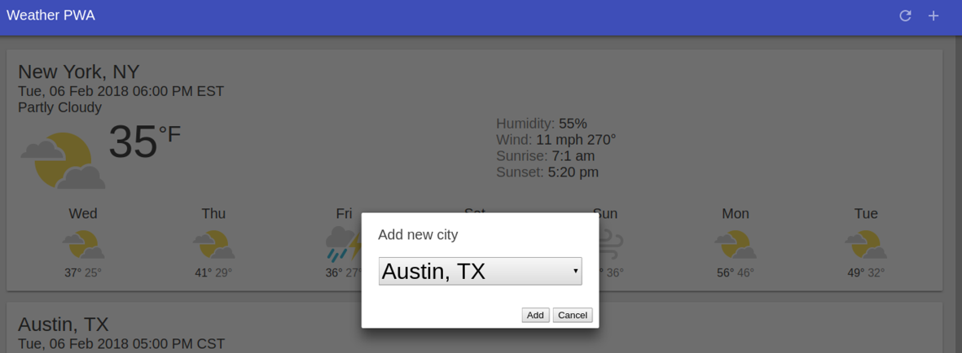

1. Se agrega la funcionalidad para el botón de agregar ciudad en la función click del botón butaddcity

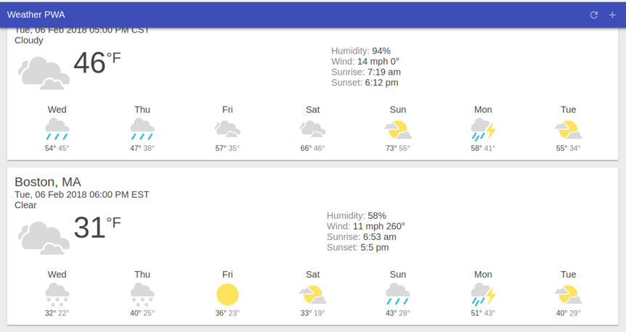

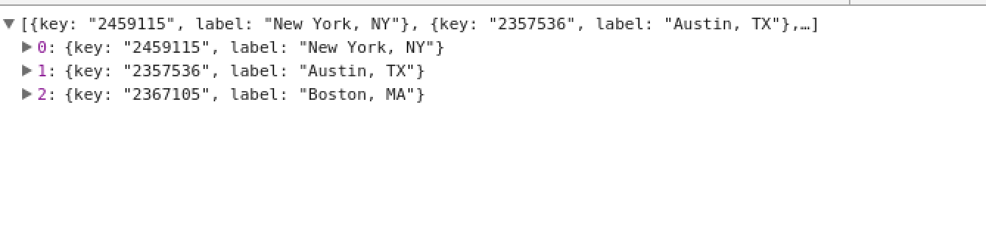

1. Se realiza la prueba de agregar varias ciudades y efectivamente están siendo guardadas en el local storage

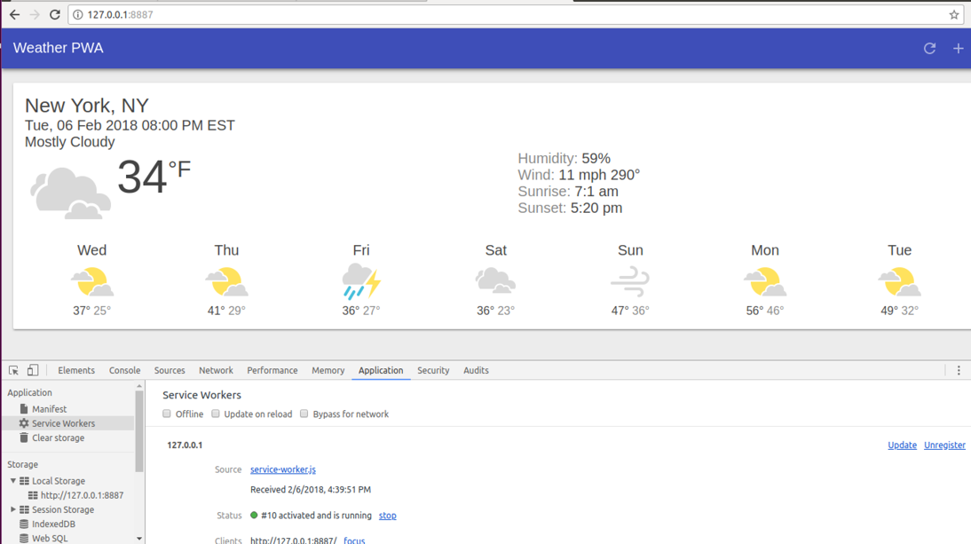

1. Registramos el primer service worker para cargar archivos en caché

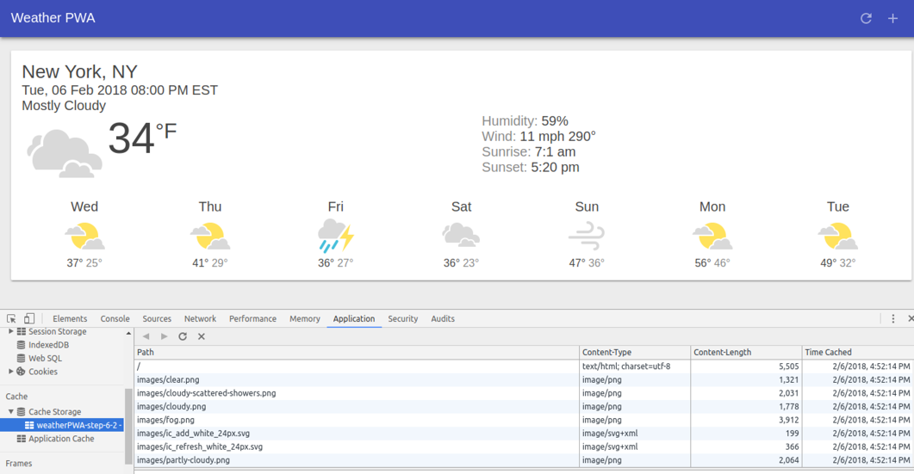

1. Una vez realizada la configuración y cambiado el cache-name, verificamos que efectivamente la app está realizando caché storage de los archivos.

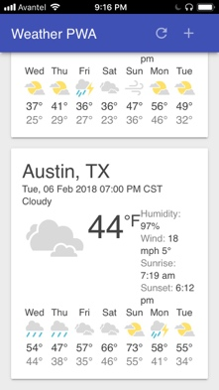 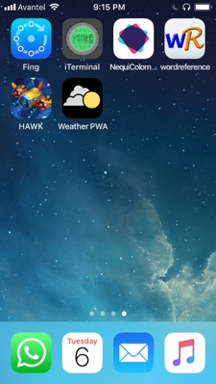

1. Se hace desde el acceso desde el móvil para verificar la carga y configuración de iconos.

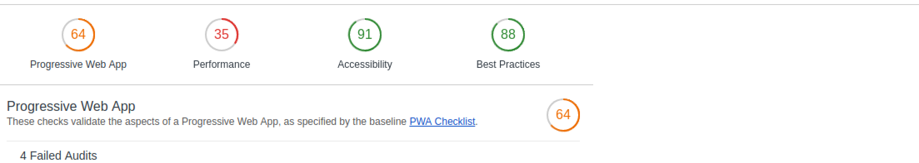

1. Finalmente se hace el análisis y efectivamente la aplicación ahora cumple con el 64% de los criterios para ser app progresiva.